МИНИСТЕРСТВО НАУКИ И ВЫСШЕГО ОБРАЗОВАНИЯ РОССИЙСКОЙ ФЕДЕРАЦИИ
Федеральное государственное автономное образовательное учреждение высшего образования «Московский авиационный институт (национальный исследовательский университет)»

ОТЧЁТ ПО ЛАБОРАТОРНОЙ РАБОТЕ
№ 3
Дисциплина:
Операционные системы и архитектура компьютера
Тема:
Управление потоками: многопоточный наивный поиск образца в строке

Выполнил:
студент группы М80-202БВ-25
Соколов А.С.
Проверил:
Преподаватель Центра ТОП-ИТ
Ефимов Д.А.

Москва, 2026 г.

1. Цель работы
Получить практические навыки управления потоками в ОС и синхронизации между потоками.
Вариант 18: найти образец в строке наивным алгоритмом. Максимальное число одновременно работающих потоков задаётся ключом запуска.
Компьютер: Windows 11, AMD Ryzen 7 5800U (8 ядер, 16 логических процессоров). Потоки Win32 (CreateThread), компилятор gcc (MinGW-w64) с -O2, сборка через Makefile.

2. Краткое описание архитектуры решения
Программа lab3.exe состоит из трёх модулей. В main.c разбор ключей, генерация текста и замер времени, в search.c/h многопоточный поиск, в util.c/h генератор случайного текста (xorshift) и таймер на QueryPerformanceCounter.
Запуск: lab3.exe -t <макс. потоков> [-n <длина текста>] [-p <образец>] [-a <алфавит>] [-s <seed>] [-r <повторов>] [-v]. Ключ -t обязательный, он задаёт число рабочих потоков, которые ищут одновременно. Главный поток в это время только ждёт. Текст состоит из случайных букв, взятых из первых -a букв латиницы. По умолчанию это 10⁸ символов из a, b, c, d и образец abcabd. С ключом -v каждый поток печатает свой TID.
Наивный алгоритм проверяет каждую позицию i от 0 до n − m. В позиции образец сравнивается с текстом посимвольно, пока символы совпадают. Позиции друг от друга не зависят, поэтому их можно делить между потоками.
Я разбил позиции на блоки, примерно по 8 блоков на поток, но не меньше 65 536 позиций в блоке. Главный поток создаёт T потоков. Каждый поток в цикле берёт номер следующего блока через InterlockedIncrement, пока блоки не кончатся. Поток, который закончил раньше, берёт следующий блок, и к концу работы потоки загружены примерно одинаково. Результат блока (число вхождений и первая позиция) пишется в его ячейку массива, у разных блоков ячейки разные, поэтому мьютекс не нужен. Главный поток ждёт все потоки через WaitForSingleObject, закрывает дескрипторы и складывает результаты блоков.
При неверных ключах и нехватке памяти программа выводит сообщение и завершается с кодом 1. Если CreateThread не создал очередной поток, поиск продолжается на уже созданных. Если не создался ни один, ищет главный поток.
Результат я сверил с поиском через str.find в Python на том же тексте: число вхождений и первая позиция совпали. От -t результат не зависит.

2.1 Схема взаимодействия компонентов
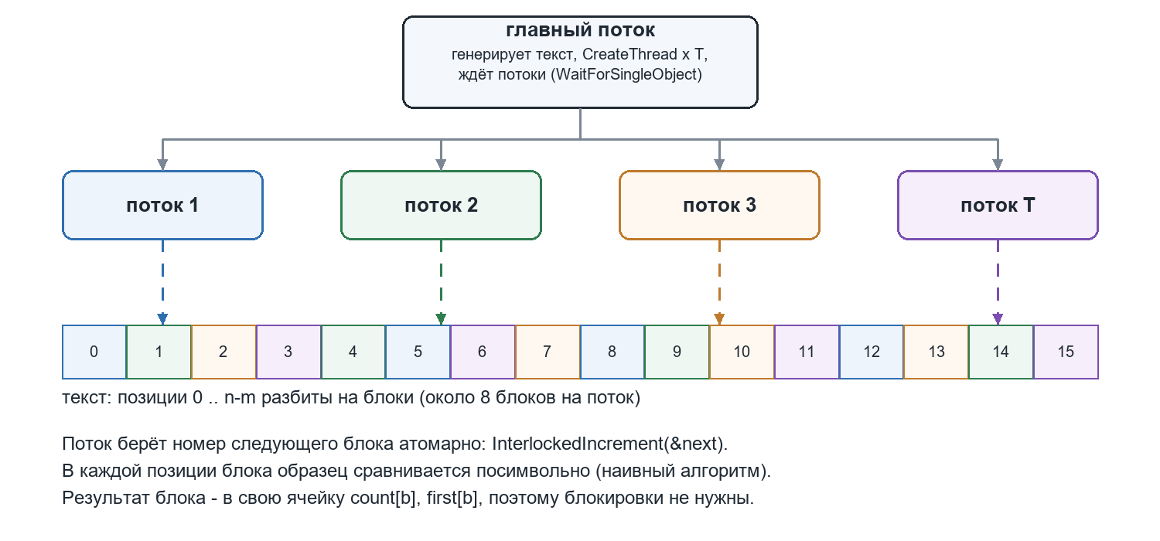
Рисунок 1 — Распределение блоков текста между потоками

3. Листинг ключевых фрагментов кода
Полный код — в папке lab3/src (репозиторий: https://github.com/RF4btchs/OSCA_lab3.git).

3.1 Наивный поиск в блоке и рабочий поток
static void search_block(Job *j, LONG b)
{
size_t from = (size_t)b * j->block;
size_t to = from + j->block;
if (to > j->positions)
to = j->positions;
long long cnt = 0, first = -1;
for (size_t i = from; i < to; i++) {
size_t k = 0;
while (k < j->m && j->text[i + k] == j->pat[k])
k++;
if (k == j->m) {
if (first < 0) first = (long long)i;
cnt++;
}
}
j->count[b] = cnt; /* у каждого блока своя ячейка */
j->first[b] = first;
}
static DWORD WINAPI worker(LPVOID arg)
{
Job *j = arg;
for (;;) {
LONG b = InterlockedIncrement(&j->next) - 1; /* следующий блок */
if (b >= j->blocks)
break;
search_block(j, b);
}
return 0;
}
Листинг 1 — search.c: поиск в блоке и потоковая функция

3.2 Создание и ожидание потоков
int created = 0;
for (int i = 0; i < max_threads; i++) { /* max_threads = ключ -t */
th[created] = CreateThread(NULL, 0, worker, &j, 0, NULL);
if (th[created] == NULL) {
fprintf(stderr, "error: CreateThread failed (code %lu), continuing "
"with %d threads
", GetLastError(), created);
break;
}
created++;
}
if (created == 0)
worker(&j); /* ни одного потока - ищем в главном */
for (int i = 0; i < created; i++) {
if (WaitForSingleObject(th[i], INFINITE) != WAIT_OBJECT_0) {
fprintf(stderr, "error: WaitForSingleObject failed (code %lu)\n",
GetLastError());
ret = -1;
}
CloseHandle(th[i]);
}
Листинг 2 — search.c: функция parallel_search (фрагмент)

4. Результаты работы

4.1 Консольный вывод или логи
lab3> bin\lab3.exe -t 3 -n 1000000 -v
PID=15864 main TID=23508, n=1000000, pattern="abcabd" (m=6), max threads=3
[TID=16052] start
[TID=25196] start
[TID=29428] start
[TID=29428] done, 3 blocks
[TID=25196] done, 5 blocks
[TID=16052] done, 8 blocks
found 236, first at 1617, threads=3, time=5.70 ms
lab3> bin\lab3.exe -t 1
PID=31424 main TID=33580, n=100000000, pattern="abcabd" (m=6), max threads=1
found 24630, first at 1617, threads=1, time=248.33 ms
lab3> bin\lab3.exe -t 8
PID=8088 main TID=38508, n=100000000, pattern="abcabd" (m=6), max threads=8
found 24630, first at 1617, threads=8, time=39.21 ms
Листинг 3 — запуск программы
При -t 3 работают три потока. Блоки разошлись между ними неравно (3, 5 и 8), больше взял поток, который стартовал первым. При 1 и 8 потоках найдено одно и то же, а время меньше в 6,3 раза.
Количество потоков я смотрел средствами ОС. Скрипт show_threads.ps1 запускает lab3.exe и каждые 0,3 с запрашивает число потоков процесса через Get-Process. То же число видно в Диспетчере задач (вкладка «Подробности», колонка «Потоки») и в Process Explorer. При -t 4 во время генерации текста у процесса 2 потока: главный и служебный поток пула ntdll, он есть у любого процесса Windows. Во время поиска потоков 6, к этим двум добавляются четыре рабочих.
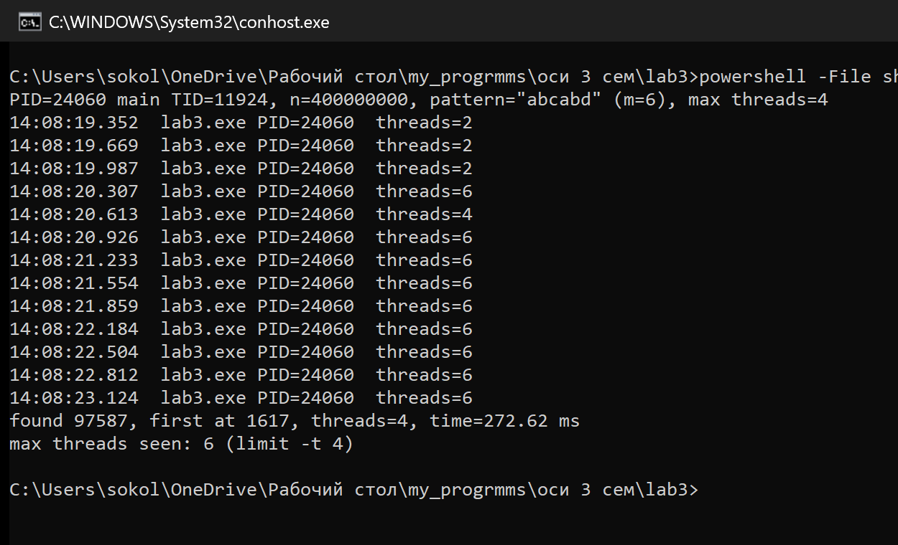
Рисунок 2 — Число потоков lab3.exe по данным Get-Process при -t 4
Трасса снята cdb скриптом trace\trace.ps1 на запуске -t 4 -n 200000 -v. Потоки создаются вызовом NtCreateThreadEx. Главный поток ждёт каждый поток в NtWaitForSingleObject по его дескриптору, поток при выходе вызывает NtTerminateThread. InterlockedIncrement в трассе нет: это одна инструкция процессора lock xadd, в ядро она не обращается.
lab3 11356 27548 NtCreateThreadEx ; главный поток: CreateThread x 4
lab3 11356 27548 NtCreateThreadEx
lab3 11356 27548 NtCreateThreadEx
lab3 11356 27548 NtCreateThreadEx
lab3 11356 27548 NtWaitForSingleObject h=0xac ; ждёт первый поток
lab3 11356 25608 NtTerminateThread ; рабочий поток закончил
lab3 11356 37156 NtTerminateThread
lab3 11356 27548 NtWaitForSingleObject h=0xb0 ; ждёт второй поток
lab3 11356 27548 NtWaitForSingleObject h=0xb4
lab3 11356 10824 NtTerminateThread
lab3 11356 13808 NtTerminateThread
lab3 11356 27548 NtWaitForSingleObject h=0xb8
lab3 11356 27548 NtTerminateProcess code=0
Листинг 4 — trace/syscalls.txt (фрагмент)

4.2 Исследование ускорения и эффективности
Замеры делает скрипт bench.ps1 при -t = 1, 2, 3, 4, 6, 8, 12, 16, 32. Для каждой точки берётся лучшее время из 5 повторов (-r 5), текст каждый раз одинаковый (seed = 1). Время генерации текста в замер не входит. Ускорение S = T₁ / Tₚ, эффективность E = S / p, p равно ключу -t.
Входные данные брал двух видов. Первый: случайный текст из 4 букв длиной 10⁶, 10⁷ и 10⁸ и образец abcabd (m = 6). Второй: худший случай для наивного алгоритма, текст aaaa…a длиной 10⁸ и образец aaaaaaaaaaaaaaab (m = 16). В нём в каждой позиции совпадают 15 символов и только на 16-м сравнение проваливается.
Таблица 1 — Время поиска, ускорение и эффективность
p | случ., n = 10⁶ | случ., n = 10⁷ | случ., n = 10⁸ | худший, n = 10⁸
1 | 2,80 мс  S=1,00 E=1,00 | 26,6 мс  S=1,00 E=1,00 | 261,6 мс  S=1,00 E=1,00 | 508,5 мс  S=1,00 E=1,00
2 | 1,57 мс  S=1,78 E=0,89 | 14,7 мс  S=1,81 E=0,90 | 134,7 мс  S=1,94 E=0,97 | 274,9 мс  S=1,85 E=0,92
3 | 1,04 мс  S=2,69 E=0,90 | 9,99 мс  S=2,66 E=0,89 | 93,6 мс  S=2,80 E=0,93 | 180,6 мс  S=2,82 E=0,94
4 | 1,05 мс  S=2,67 E=0,67 | 6,86 мс  S=3,88 E=0,97 | 69,9 мс  S=3,74 E=0,94 | 150,9 мс  S=3,37 E=0,84
6 | 0,75 мс  S=3,73 E=0,62 | 5,01 мс  S=5,31 E=0,88 | 50,7 мс  S=5,16 E=0,86 | 98,1 мс  S=5,18 E=0,86
8 | 0,71 мс  S=3,94 E=0,49 | 4,44 мс  S=5,99 E=0,75 | 43,4 мс  S=6,03 E=0,75 | 88,9 мс  S=5,72 E=0,71
12 | 0,75 мс  S=3,73 E=0,31 | 3,43 мс  S=7,75 E=0,65 | 32,1 мс  S=8,14 E=0,68 | 85,0 мс  S=5,98 E=0,50
16 | 0,70 мс  S=4,00 E=0,25 | 3,29 мс  S=8,08 E=0,51 | 26,3 мс  S=9,95 E=0,62 | 76,7 мс  S=6,63 E=0,41
32 | 1,21 мс  S=2,31 E=0,07 | 4,17 мс  S=6,38 E=0,20 | 25,8 мс  S=10,14 E=0,32 | 76,6 мс  S=6,64 E=0,21

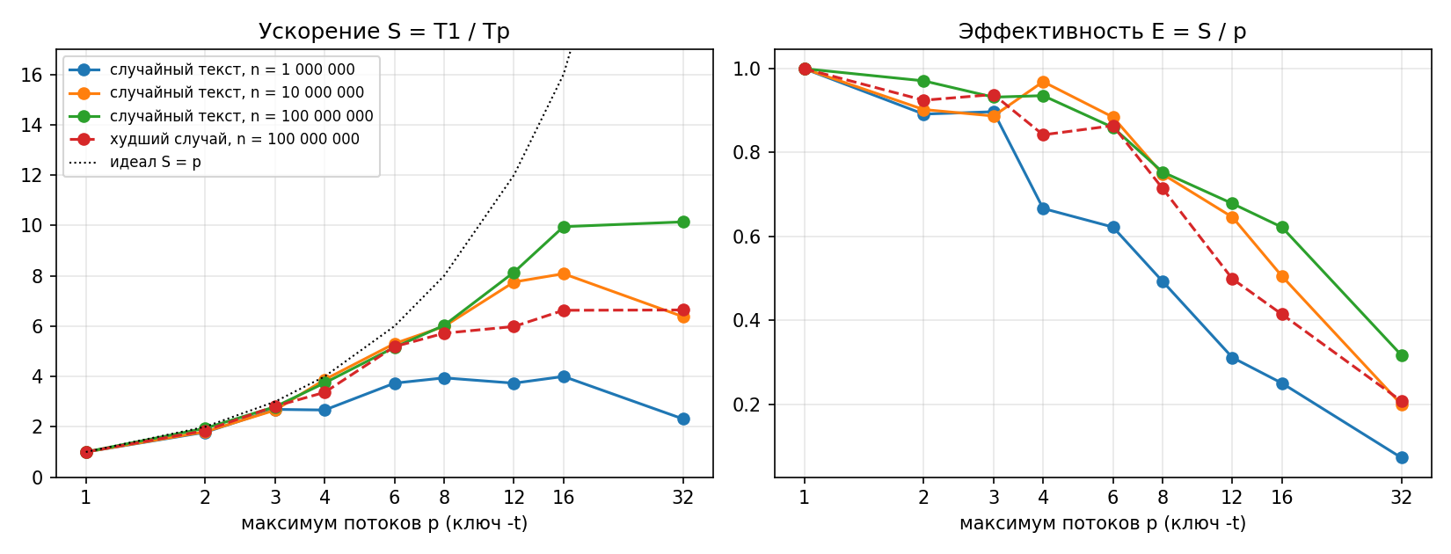
Рисунок 3 — Зависимость ускорения и эффективности от числа потоков
Объяснение результатов:
– На случайном тексте 10⁸ до 8 потоков ускорение растёт почти линейно: 3,74 при p = 4 и 6,03 при p = 8. У потоков нет общих данных, кроме счётчика блоков, а блоки раздаются по мере освобождения потоков. При p = 3 эффективность 0,93, потому что работа делится не пополам, а мелкими блоками.
– С 8 до 16 потоков ускорение на случайном тексте выросло до 9,95, хотя физических ядер 8. Я связываю это с предсказанием переходов. В случайном тексте процессор часто не угадывает, совпадёт ли символ, и после ошибки ядро простаивает. В это время на том же ядре работает второй логический поток (SMT).
– В худшем случае при 8 потоках ускорение 5,72, при 16 потоках 6,63. Переходы здесь предсказуемые, цикл сравнения загружает ядро полностью, и SMT почти ничего не добавляет. Ещё одна причина в частоте: у ноутбучного процессора одно загруженное ядро работает на более высокой частоте, чем все 8 сразу, поэтому T₁ относительно маленькое.
– Худший случай в одном потоке медленнее случайного в 1,9 раза (509 мс против 262 мс), хотя сравнений в нём в 12 раз больше. Значит, на случайном тексте время уходит в основном на ошибки предсказания переходов.
– На тексте 10⁶ поиск в одном потоке занимает 2,80 мс, и ускорение не выше 4,0. Создание потока стоит десятки микросекунд, это уже заметная доля от такого времени. Кроме того, при 10⁶ позиций получается всего 16 блоков, и больше 16 потоков нагрузить нечем.
– 32 потока больше числа логических процессоров (16). Выигрыша нет, на тексте 10⁷ ускорение даже упало с 8,08 при 16 потоках до 6,38: лишние потоки тратят время на создание и переключение.
– Чем длиннее текст, тем меньше доля накладных расходов. Кривые для 10⁷ и 10⁸ почти совпадают до 12 потоков, а 10⁶ отстаёт уже с 4 потоков.

4.3 Скриншоты результатов
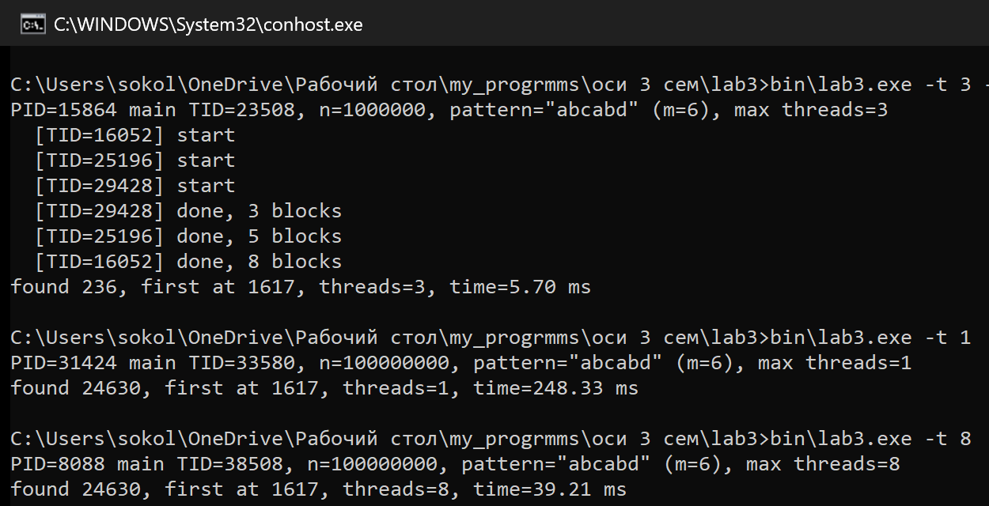
Рисунок 4 — Запуск lab3.exe: печать TID потоков и сравнение 1 и 8 потоков

5. Выводы
Я написал многопоточный наивный поиск образца на потоках Win32, число одновременно работающих потоков задаётся ключом -t. Текст делится на блоки, потоки берут их через атомарный счётчик, мьютексы не понадобились. Через Get-Process видно T рабочих потоков, главный и служебный.
На большом случайном тексте ускорение дошло до 10,0 раза на 8 ядрах с 16 логическими процессорами. До 8 потоков рост почти линейный, после 8 прибавку даёт SMT. В худшем для наивного алгоритма случае ускорение не больше 6,6: ядра загружены полностью, и частота при нагрузке на все ядра ниже. На тексте 10⁶ потоки почти не окупаются. В трассе видны NtCreateThreadEx, NtWaitForSingleObject и NtTerminateThread.

